Provincia di: FROSINONE
Localita : CECCANO

Oggetto delle opere in cemento armato: STRUTTURE IN OPERA DI FONDAZIONE PER EDIFICIO PREFABBRICATO AD USO INDUSTRIALE CON ANNESSO CORPO UFFICI

Committente: REM s.r.l.

Cantiere: CECCANO – Loc. Ferruccia

RELAZIONE SULLE FONDAZIONI

Il progetto prevede la realizzazione strutture in opera di fondazione (basi plinti, travi di collegamento, travi portatamponamento) per edificio ad uso industriale composto da due corpi di forma regolare sismicamenti disgiunto tramite giunto strutturale (doppio pilastro) a componenti in elevazione prefabbricati in C.A.V. e C.A.P. aventi le seguenti caratteristiche geomteriche :
- CAPANNONE INDUSTRIALE: dimensioni esterne in pianta (filo esterno tamponamento prefabbricato) di ml. 39,80 x ml. 25,76 ed altezza utile sottosolaio di ml. 7,00.
- CORPO UFFICI : dimensioni esterne in pianta (filo esterno tamponamento prefabbricato) di ml. 18,00 x ml. 15,00 ed altezza utile sottosolaio di ml. 3,30.
Si adotta un sistema di fondazioni di tipo DIRETTO costituito da reticolo di plinti prefabbricati costituiti da bicchiere e piastra di appoggio su sottoplinti in opera collegati a livello di estradosso bicchiere da travi longitudinali e trasversali. La solidarizzazione plinto-pilastro viene effettuata attraverso getto con malta antiritiro Rck > 30 Mpa.
Il piano di imposta delle fondazioni e’ previsto ad una profondita’ tale da raggiungere il substrato di base che offra caratteristiche portanti compatibili con i carichi trasmessi in fondazione. In sede di dimensionamento e verifica delle strutture di fondazione si sono ottenuti valori di sollecitazione trasmessa sul terreno compatibile con 1,50 kg./cmq., desunto come ammissibile in termini di cedimenti e portata del terreno dalle caratteristiche geotecniche del terreno riportate nella Relazione Geologica allegata. Tale risultato e’ piu’ che soddisfacente poiche’, a favore di sicurezza, si e’ trascurato il beneficio irrigidente dato dalla presenza delle travi di collegamento dimensionando i plinti come isolati. La verifica degli elementi in C.A. e’ stata effettuata in conformita' con i canoni della Scienza delle Costruzioni secondo il Metodo delle Tensioni Ammissibili.
La progettazione dell'opera e' stata effettuata nel rispetto delle attuali normative ed in particolare delle Leggi 1086/71, 64/74 e successivi D.M.
METODO DI CALCOLO DEI PLINTI SUPERFICIALI
Il calcolo del plinto di forma rettangolare si effettua considerando lo stesso suddiviso in due coppie di mensole convenzionali, parallele rispettivamente alle dimensioni caratteristiche della base del plinto ed incastrate in prossimità del colletto del pilastro.
Ogni mensola considerata viene caricata dalla reazione distribuita del terreno che è uguale ed opposta alla pressione di contatto, generata dai carichi agenti sul plinto. La singola mensola è soggetta a flessione e taglio e di conseguenza è armata per assorbire tali sollecitazioni.

METODO DI CALCOLO DEL BICCHIERE
Il trasferimento dei carichi dal pilastro al plinto per mezzo del bicchiere avviene secondo le seguenti ipotesi:
- le forze verticali vengono trasmesse attraverso la base del bicchiere;
- le forze orizzontali e le coppie applicate vengono trasmesse attraverso le pareti del bicchiere per effetto delle pressioni di contatto.
In base alla seconda ipotesi, due pareti parallele del bicchiere vengono considerate come una sezione presso-inflessa interamente reagente soggetta ad uno sforzo normale di compressione pari alla forza esterna orizzontale agente nella direzione ortogonale ad esse e ad una coppia applicata avente come asse di rotazione un asse parallelo a quello delle pareti considerate.
Per effetto di questo sistema di forze si generano delle pressioni ad andamento lineare sulle pareti che consentono la determinazione delle sollecitazioni.

NORMATIVA TECNICA DI RIFERIMENTO

Legge 05.11.1971 n° 1086 - Norme per la disciplina delle opere di conglomerato cementizio armato, normale e precompresso ed a struttura metallica (G.U. 21.12.1971 n° 321)
Legge 02.02.1974 n° 64 - provvedimenti per le costruzioni con particolari prescrizioni per le zone sismiche (G.U. 21.03.1974 n° 76)
Circolare Ministero del Lavori Pubblici 14.02.1974 n° 11951 - Applicazione delle norme sul cemento armato.
Circolare Ministero dei Lavori Pubblici 25.01.1975 n° 13229 - L’impiego di materiali con elevate caratteristiche di resistenza per cemento armato normale e precompresso.
D.M. 03.03.1975 “Dispositivi concernenti l’applicazione dellenorme tecniche per costruzioni in zone sismiche”.
D.M. 03.03.1975 “Approvazione delle norme tecniche per le costruzioni in zone sismiche.
D.M. 03.10.1978 “Criteri generali per la verifica della sicurezza delle costruzioni e dei carichi e sovraccarichi.
Bollettino ufficiale C.N.R., anno XIV, pt IV, n°74 pp. 5-314, 10.03.1980.
D.M. 12.02.1982 - Aggiornamento delle norme tecniche relative ai “Criteri generali per la verifica di sicurezza delle costruzioni e dei carichi e dei sovraccarichi”. (G.U. 26.02.1982 n° 56).
Circolare Ministero dei Lavori Pubblici 24.05.1982 n° 22631 - Istruzioni relative ai carichi, ai sovraccarichi ed ai criteri generali per la verifica di sicurezza delle costruzioni.
C.N.R. 10012/85 - Istruzioni per la valutazione delle: ”Azioni sulle costruzioni.
Circolare Ministero dei Lavori Pubblici 05.03.1985 - Istruzioni per l’applicazione del D.M. 19.06.1984 recante norme tecniche nelle costruzioni sismiche.
D.M. 27.07.1985 n° 37 - Norme tecniche per l’esecuzione delle opere in cemento armato normale e precompresso e per le strutture metalliche (G.U. 17.05.1986 n° 113 suppl.).
D.M. 24.01.1986 - Norme tecniche relative alle costruzioni sismiche (G.U. 12.05.1986 n° 108).
Circolare Ministero dei Lavori Pubblici 19.07.1986 n° 27690 - D.M. 24.01.1986 - Istruzioni relative alla normativa tecnica per le costruzioni in zona sismica.
Circolare Ministero dei Lavori Pubblici 31.10.1986 n° 27996 - D.M. 27.07.1985 - Istruzioni relative alle norme tecniche per la esecuzione delle opere in cemento armato normale e precompresso e per le costruzioni metalliche.
D.M. 03.12.1987 - Norme tecniche per la progettazione, esecuzione e collaudo delle costruzioni prefabbricate (G.U. 07.05.1988 n° 106).
D.M. 11.03.1988 - Norme tecniche riguardanti le indagini sui terreni e sulle rocce, la stabilità dei pendii naturali e delle scarpate , i criteri generali e le prescrizioni per la progettazione, l’esecuzione ed il collaudo delle opere di fondazione.(G.U. 01.05.1988).
Circolare Ministero dei Lavori Pubblici 240.09.1988 n°30483 - Istruzioni riguardanti le indagini sui terreni e sulle rocce, la stabilità dei pendii naturali e delle scarpate, i criteri generali e le prescrizioni per la progettazione, l’esecuzione e il collaudo delle opere di sostegno delle terre e delle opere di fondazione.
D.M. 14.02.1992 n°55 - Norme tecniche per l’esecuzione delle opere in cemento armato normale e precompresso e per le strutture metalliche (G.U. 18.04.1992 n°65).
D.M. 09.01.96 - Norme tecniche per il calcolo, l’esecuzione ed il collaudo delle strutture in cemento armato, normale e precompresso e per le strutture metalliche.
D.M. 16.01.96 - Norme tecniche relative ai “Criteri generali per la verifica di sicurezza delle costruzioni e dei carichi e sovraccarichi”.
D.M. 16.01.96 - Norme tecniche per le costruzioni in zone sismiche.
Circolare Ministero dei Lavori Pubblici 15.10.96 n° 252 - D.M. 09.01.96 - Norme tecniche per il calcolo, l’esecuzione ed il collaudo delle opere in cemento armato normale e precompresso e per le strutture metalliche.
Circolare Ministero dei Lavori Pubblici 10.04.97 n° 65 - D.M. 16.01.96 - Istruzioni per l’applicazione delle norme tecniche per le costruzioni in zone sismiche.

SCHEMA AZIONI:

Azioni calcolate in asse ai pilastri alla quota di estradosso dei bicchieri.
I carichi dovuti ai tamponamenti interni all’edificio devono essere valutati caso per caso

La presente tabella è un sunto di quanto riportato nella relazione di calcolo. Si rimanda ad essa per una più completa ed esaudiente analisi delle stesse.

PIANTA FILI DI RIFERIMENTO AZIONI ALLA BASE DEI PILASTRI PREFABBRICATI CAPANNONE
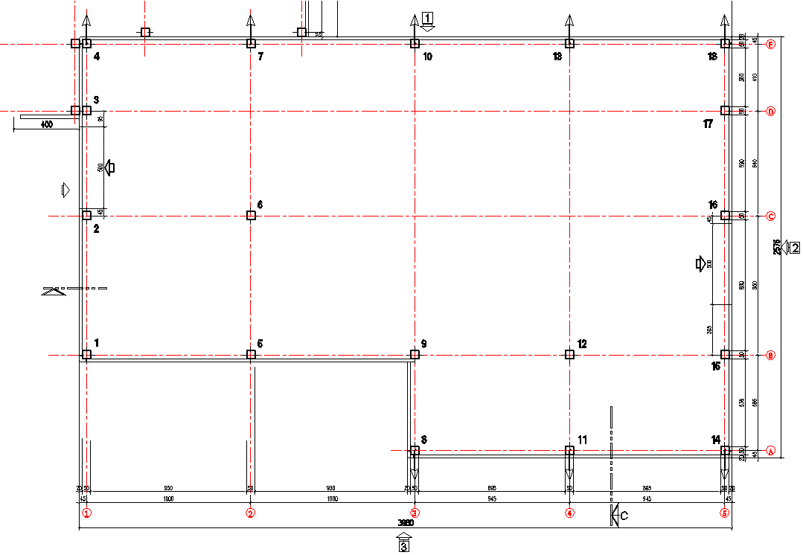

PIANTA FILI DI RIFERIMENTO AZIONI ALLA BASE DEI PILASTRI PREFABBRICATI PALAZZINA

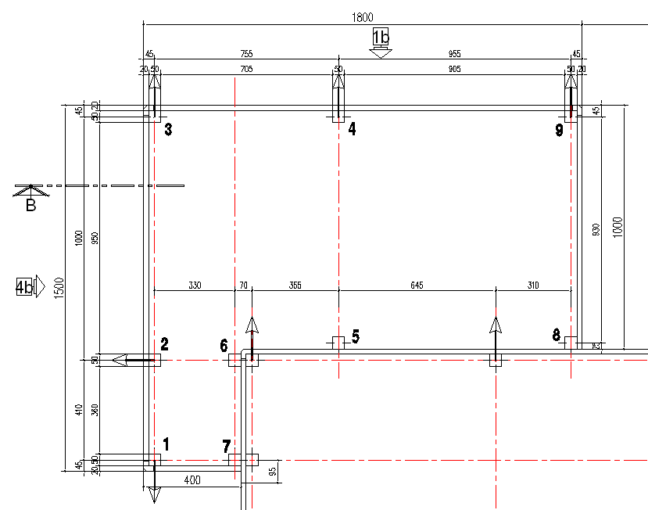

=============================================================================
Commessa: REM s.r.l. – CECCANO (FR)
Plinto : Plinto tipo ‘PL1’
=============================================================================

CARATTERISTICHE DEL PLINTO Larghezza = 2.60 m
-------------------------- Lunghezza = 2.60 m
Altezza 0.30 m
Peso = 5.1 t

CARATTERISTICHE DEL TERRENO σmax amm = 1.50 kg/cm2
------------- ---------------

CALCESTRUZZO CLASSE Rck = 250 kg/cm2
-------------------

ACCIAIO TIPO Feb44k controllato
-----------

Cond. N M T e x σmaxm σminm
n. (t) (tm) (t) (m) (m) (kg/cm2)
---------------- --------------------------------------------
1 40.00 21.00 4.00 0.49 2.42 1.43 *
2 55.00 8.00 2.00 0.14 * 1.48 0.60
------------------------------------------------------------
SOLLECITAZIONE MAX. SUL TERRENO σterr. 1.43 kg/cm2
FORZA PUNZONANTE LIMITE Fpd = 182.00 t.
----------------------------------------------------------------------------

ARMATURE DEL PLINTO E BICCHIERE n. Φ σacc
(mm) (kg/cm2)
----------------------------------------------------------------------------
Piattabanda M = 2.81 tm 10 12 1024
Piat. dir sec M = 2.49 tm 10 12 904
----------------------------------------------------------------------------

=============================================================================
Commessa: REM s.r.l. – CECCANO (FR)
Plinto : Plinto tipo ‘PL2’
=============================================================================

CARATTERISTICHE DEL PLINTO Larghezza = 2.80 m
-------------------------- Lunghezza = 2.80 m
Altezza 0.40 m
Peso = 9.0 t

CARATTERISTICHE DEL TERRENO σmax amm = 1.50 kg/cm2
------------- ---------------

CALCESTRUZZO CLASSE Rck = 250 kg/cm2
-------------------

ACCIAIO TIPO Feb44k controllato
-----------

Cond. N M T e x σmaxm σminm
n. (t) (tm) (t) (m) (m) (kg/cm2)
---------------- --------------------------------------------
1 80.00 21.00 4.00 0.25 * 1.49 0.49
------------------------------------------------------------
SOLLECITAZIONE MAX. SUL TERRENO σterr. 1.49 kg/cm2
FORZA PUNZONANTE LIMITE Fpd = 244.54 t.
----------------------------------------------------------------------------

ARMATURE DEL PLINTO E BICCHIERE n. Φ σacc
(mm) (kg/cm2)
----------------------------------------------------------------------------
Piattabanda M = 7.15 tm 13 12 1460
Piat. dir sec M = 4.80 tm 13 12 980
----------------------------------------------------------------------------

=============================================================================
Commessa: REM s.r.l. – CECCANO (FR)
Plinto : Plinto tipo ‘PL3’
=============================================================================

CARATTERISTICHE DEL PLINTO Larghezza = 3.20 m
-------------------------- Lunghezza = 3.20 m
Altezza 0.40 m
Peso = 10.2 t

CARATTERISTICHE DEL TERRENO σmax amm = 1.50 kg/cm2
------------- ---------------

CALCESTRUZZO CLASSE Rck = 250 kg/cm2
-------------------

ACCIAIO TIPO Feb44k controllato
-----------

Cond. N M T e x σmaxm σminm
n. (t) (tm) (t) (m) (m) (kg/cm2)
---------------- --------------------------------------------
1 105.00 21.00 4.00 0.21 * 1.49 0.66
------------------------------------------------------------
SOLLECITAZIONE MAX. SUL TERRENO σterr. 1.49 kg/cm2
FORZA PUNZONANTE LIMITE Fpd = 249.59 t.
----------------------------------------------------------------------------

ARMATURE DEL PLINTO E BICCHIERE n. Φ σacc
(mm) (kg/cm2)
----------------------------------------------------------------------------
Piattabanda M = 10.43 tm 17 12 1629
Piat. dir sec M = 7.66 tm 17 12 1196
----------------------------------------------------------------------------

=============================================================================
Commessa: REM s.r.l. – CECCANO (FR)
Plinto : Plinto tipo “PL4”
=============================================================================

CARATTERISTICHE DEL PLINTO Larghezza = 3.20 m
-------------------------- Lunghezza = 3.20 m
Altezza 0.50 m
Peso = 16.6 t

CARATTERISTICHE DEL BICCHIERE Larghezza = 1.30 m
------------------------------ Lunghezza = 2.00 m
Altezza = 1.00 m
Spessore = 0.30 m

CARATTERISTICHE DEL MAGRO Larghezza = 3.20 m
---------------- ----------- Lunghezza = 3.20 m
Spessore = 0.20 m

CARATTERISTICHE DEL TERRENO σmax amm = 1.50 kg/cm2
------------- ---------------

CALCESTRUZZO CLASSE Rck = 250 kg/cm2
-------------------

ACCIAIO TIPO Feb44k controllato
-----------

Cond. N M T e x σmaxm σminm σmaxt σmint bm
n. (t) (tm) (t) (m) (m) (kg/cm2) (kg/cm2) (m)
---------------- ------------------------------------------------------------
1 60.47 25.00 5.00 0.41 * 1.37 0.18 1.50 0.34 3.20
----------------------------------------------------------------------------
SOLLECITAZIONE MAX. SUL TERRENO σterr. 1.50 kg/cm2
SOLLECITAZIONE MAX. PUNZONAMENTO τau 1.33 kg/cm2
----------------------------------------------------------------------------

ARMATURE DEL PLINTO E BICCHIERE Acc min n. Φ n. Φ σacc
cm2 (mm) (mm) (kg/cm2)
----------------------------------------------------------------------------
Piattabanda M = 6.37 tm 5.68 4 12 10 12 932
Piat. dir sec M = 8.46 tm 7.53 4 12 10 12 1237
Collo bicchiere T = 15.63 t 6.68 4 14 2 12 1856
Parete bicchiere N = 13.16 t 5.06 4 14 2 14 1425

----------------------------------------------------------------------------

